НОВОСТИ 2018 год
29.08.2018г
Старт нового учебного года под девизом «Десятилетие детства». 28 августа состоялась августовская педагогическая конференция.
Согласно Указу Президента РФ с 2018 года в стране стартовало Десятилетие детства, которое продлится до 2027 года. Время ставит новые вызовы. Как их принять и вырастить достойное поколение? Этому вопросу была посвящена августовская педагогическая конференция работников образования Краснояружского района. Читать далее...
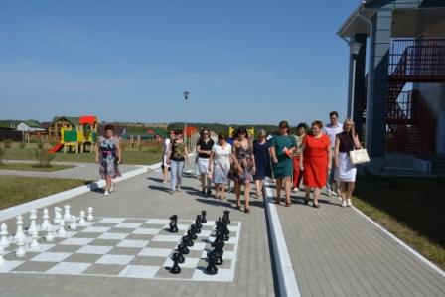
Разрешите представить Вам Федеральную программу «Знаю Россию». Одной из главных целей Программы является воспитание патриотизма, как фундаментальной основы гражданского общества, культурного и образовательного единства многонациональной России. Программа способствует повышению образовательного уровня граждан в области географии, истории, федеративного устройства РФ и административно-территориального устройства ее субъектов. Разработана и реализуется Некоммерческим партнерством «Единство регионов».
В основе Программы находится инновационная разработка - спилс-карта Российской Федерации и ее субъектов. Подробная информация на www.spils-karta.ru. С 2014 года проводятся соревнования по скоростной сборке спилс-карт, а в марте 2016 года стартовала Федеральная программа «Знаю Россию». Программа «Знаю Россию» реализуется региональными партнерами – государственными и муниципальными учреждениями, патриотическими центрами, клубами, некоммерческими организациями, школами, активными гражданами за счет бюджетных (в том числе грантов) и внебюджетных средств в более чем сорока регионах страны. В программе приняли непосредственное участие более трехсот тысяч человек. Смотреть презентацию "Знаю Россию"
Данный проект соответствует концепции Правительства России по развитию альтернативных
механизмов финансирования (протокол №2 заседания президиума Совета при Президенте Российской Федерации по модернизации экономики и инновационному развитию России от 25 мая 2017 года). В рамках данного проекта планируется за счет внебюджетных средств оборудовать географические кабинеты общеобразовательных школ, в том числе вашего региона, комплектом из 30 спилс-карт (15 РФ, 15 субъекта РФ - по одной на парту).
16.07.2018г.
Северо-Восточный государственный университет» поступление 2018 год
• Бюджетные очные места с низким порогом ЕГЭ от 99 баллов по 3 предметам
• Оплачиваемый перелет и полная сервисная поддержка поступающих
• Хорошее общежитие для всех иногородних абитуриентов
• Повышенная стипендия от 126 000 до 200 000 рублей в год
• Содействием трудоустройству, более чем в 50 компаний работодателей
• Северные надбавки и льготы молодым выпускникам
Направления приема на очное бюджетное отделение. Читать подробнее
05.07.2018г.
Г.М.Радченко, педагог-организатор МБУДО «Краснояружский ЦДО», заняла I место в открытом конкурсе Белгородского областного Центра детского и юношеского туризма и экскурсий на лучшую методическую разработку в номинации «Сценарий воспитательного мероприятия»
26.06.2018г.
23 июня под звуки аплодисментов и восхищенных взглядов, уверенно шагая во взрослую жизнь, торжественным маршем по центральной улице п. Красная Яруга прошли 73 краснояружских выпускника. Для них это был самый трогательный, счастливый и в тоже время самый грустный день – прощание со школой, детством и друзьями. Выпускной бал вчерашние школьники Краснояружского района по традиции отметили вместе. Читать далее...
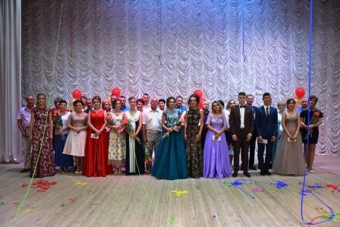 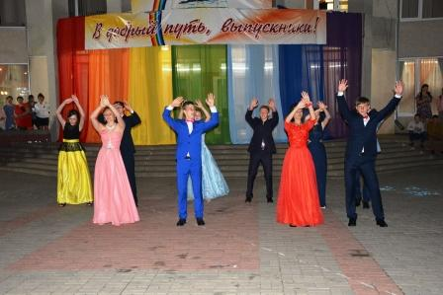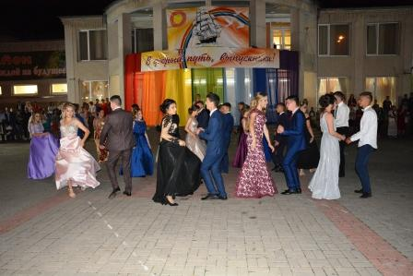
20.06.2018г.
Поздравляем! Юлию Пятаеву, обучающуюся МБУДО «Краснояружский ЦДО» (руководитель Каримова И.Д.), занявшую III место в V межрегиональном конкурсе сочинений «Три ратных поля», посвященном 75-годовщине Курской битвы и Прохоровского танкового сражения, в номинации «Земля российского подвига».
19.06.2018г.
Лиана Юрченко, обучающаяся МБУДО «Краснояружский ЦДО» (руководитель Радченко Г.М.), стала лауреатом Фестиваля детских эссе «Письмо солдату-2018»;
Виктория Башмакова, учащаяся МОУ «Репяховская ООШ» (руководитель Папуша С. А.) стала победителем в региональном творческом конкурсе «Мой отчий край», посвященном 65-летию образования Белгородской области, в номинации «Фотография»;
Егор Раздобаров, обучающийся МБУДО «Краснояружский ЦДО» (руководитель Радченко Г.М.), стал победителем в региональном творческом конкурсе «Мой отчий край», посвященном 65-летию образования Белгородской области, в номинации «Презентация».
12.06.2018г.
В канун Дня независимости России, воспитанники Центра дополнительного образования приняли активное участие в праздничном концерте, посвященном 27-й годовщине образования Краснояружского района.
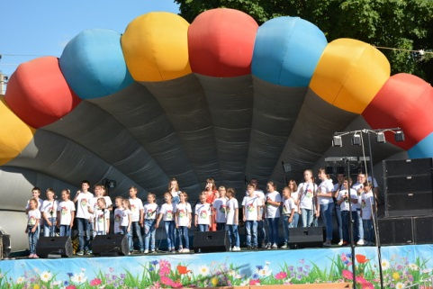
11.06.2018г.
Празднование 27-й годовщины образования Краснояружского района началось с торжественного собрания, которое прошло 10 июня в 11.00 в стенах Центра культурного развития п. Красная Яруга. В зале ЦКР собрались лучшие представители различных профессий, общественности и структур района, внесшие неоценимый вклад в развитие своего края, самые активные пенсионеры, предприниматели, а также гости из соседних районов. Они пришли, чтобы подвести итоги, вручить заслуженные награды и поздравить друг друга с замечательным событием.
Воспитанники Центра дополнительного образования открыли праздничную программу своим выступлением с попурри из песен о России. Массовость, талант, красота голосов и плавность движений юных краснояружских дарований заворожили зрителей.
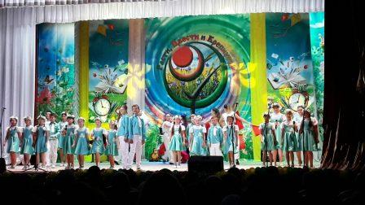
9.06.2018г.
В минувшие выходные в Краснояружском районе прошло праздничное мероприятие, посвященное Международному Дню защиты детей. На праздник в парк Победы краснояружцы пришли целыми семьями, чтобы этот день подарить детям. Со всех сторон звучала музыка, но радостные голоса мальчишек и девчонок звучали еще громче!
Открыл праздник парад юнармейцев, впервые прошедший у нас в районе и посвященный второй годовщине образования юнармейского движения. Парадное шествие ребят явилось изюминкой и украшением мероприятия, вызвав интерес и восхищение у присутствующих. С теплыми словами приветствия к детям и родителям обратилась заместитель главы администрации района по социальной политике В.А. Мовчан. Она пожелала девчонкам и мальчишкам счастливого детства,интересных, веселых каникул, хорошего летнего отдыха.
На празднике традиционно отмечают лучших школьников, победителей и призеров муниципального этапа Всероссийской олимпиады школьников, областных творческих конкурсов, спортивных соревнований. Более сотни ребят получили заслуженные Благодарственные письма и денежные премии главы администрации Краснояружского района. Чествовали в этот день и лучших кадет нашего района.
Для зрителей Центром дополнительного образования была подготовлена концертная программа. Детские коллективы представили лучшие номера художественной самодеятельности. Веселый концерт задал тон не только этому праздничному дню, но и всему лету. В парке юных мечтателей и фантазёров ждали всевозможные конкурсы, развлекательные игры и спортивные соревнования. Работали творческие площадки: батут, «Литературная беседка», «Аквагрим», изостудия, игровая программа «Усатый-полосатый» и другие. В этот день самые маленькие жители нашего района соревновались в быстроте и ловкости в конкурсно-спортивной программе «Малыш-крепыш». В итоге все команды получили замечательные подарки, отличный заряд бодрости и море положительных эмоций.
Настоящим украшением праздника стал фестиваль детского творчества «Аленький цветочек». Своими яркими творческими выступлениями маленькие звездочки подарили зрителям массу радости и восхищения. Трогательно и по-детски искренне ребятишки читали стихи, пели песни, исполняли хореографические миниатюры. Все выступления были достойны самых высших похвал, и потому зрители не скупились на аплодисменты. Победители и призеры были награждены грамотами управления образования администрации Краснояружского района. Без подарков не остался никто, ведь в каждом конкурсе было по три призовых места, а всех участников ждали грамоты за участие. Все дети получили вкусное мороженое. Праздник в этот день получился фееричным. Повсюду были радостные лица людей, звучал звонкий детский смех. Хотя он закончился, но каникулы продолжаются, и мы желаем нашим детям хорошо отдохнуть и набраться сил.
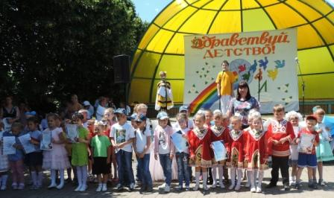
8.06.2018г.
Краснояружским Центром дополнительного образования была организована 2-х дневная экскурсия для учащихся 7-8 классов Краснояружского района по местам боевой славы «Прифронтовая полоса», посвященная 75-летию Курской битвы.
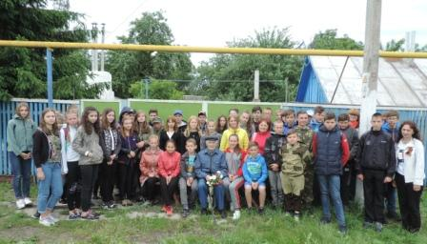
28.05.2018г.
Поздравляем!
Анастасию Решетняк, обучающуюся МОУ «Краснояружская СОШ №2» (рук. С.И.Лях), занявшую I место в областной выставке-конкурсе декоративно-прикладного творчества «Рукотворная краса Белогорья» в номинации «Декоративно-прикладное творчество».
Екатерину Мищенко, обучающуюся МОУ «Илек-Пеньковская СОШ» (рук. Т. В. Дидоренко), занявшую III место в региональном этапе XI Всероссийского детского фестиваля-конкурса «Святые заступники Руси» с работой «Жизнеописание «великого старца» – Преподобного Сергия Радонежского».
25.05.2018г.
24 мая последние звонки прозвенели во всех школах района, извещая об окончании очередного учебного года для 1626 краснояружских учеников. Этот день стал особым для 73 выпускников, которые завершили своё обучение и простились со школьным детством, любимыми учителями и одноклассниками. Для них эта линейка стала последней. С окончанием учебного года юных краснояружцев, их родителей и педагогов поздравили представители администрации района, главы сельских поселений, депутаты, представители управления образования, руководители ведущих организаций и предприятий района. Читать далее...
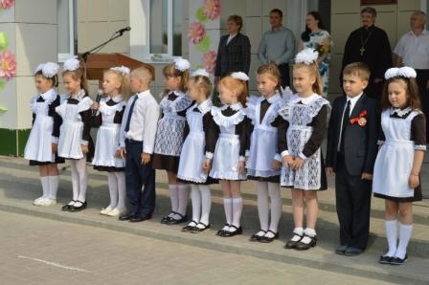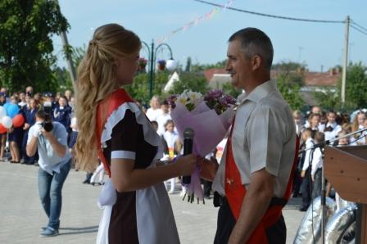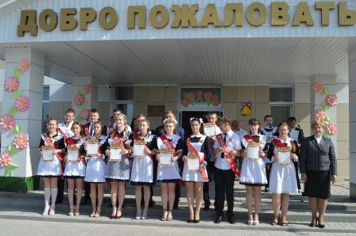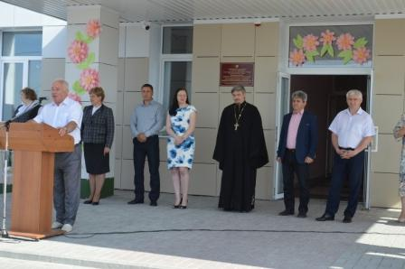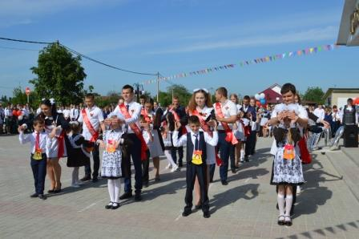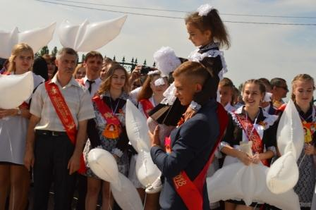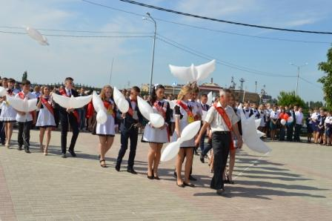
В соответствии информацией. поступившей от Управления Роспотребнадзора по Белгородской области, департамент образования области сообщает.
С 18 по 25 мая 2018 года Управлением Роспотребнадзора по Белгородской области организована «горячая линия» по вопросам общественного питания в общеобразовательных и дошкольных учреждениях.
Телефон «горячей линии» 8-800-222-04-31 или 31-65-23 (отдел санитарного надзора).
Каждый желающий может получить бесплатную консультацию с 10.00 до 17.00 часов ежедневно, в пятницу с 10:00 до 15:45 часов (перерыв с 12:00 до 12:45).
Кроме того, потребители могут позвонить в консультационный центр для потребителей ФБУЗ «Центр гигиены и эпидемиологии в Белгородской области» по телефону: 51-30-87.
22.05.2018
18 мая 2018 года В канун Дня рождения пионерской организации более 100 девчонок и мальчишек из образовательных учреждений Краснояружского района стали участниками районного Слета активистов Российского движения школьников.
За активное участие в работе детского движения Краснояружского района, оптимизм, умение вести за собой и дарить радость людям были награждены грамотой и ценным подарком: Лиханова Юлия, учащаяся МОУ «Теребренская ООШ», Василенко Александра, учащаяся МОУ «Краснояружская СОШ № 2», Ивашина Ольга, учащаяся МОУ «Илек – Пеньковская СОШ», Мисун Ксения, учащаяся МОУ «Краснояружская СОШ № 1», Должикова Алена, учащаяся МОУ «Графовская СОШ», Кочиева Сидрат, учащаяся МОУ «Степнянская ООШ», Литвинова Юлия, учащаяся МОУ «Репяховская ООШ», Фролова Анна, учащаяся МОУ «Вязовская СОШ», Голобородова Диана , учащаяся МОУ «Сергиевская СОШ», Юрченко Татьяна, учащаяся МОУ «Колотиловская ООШ».
Лучшие детские организации по итогам стартовых заданий были награждены грамотой и ценным подарком. Детская организация «Родники» МОУ «Репяховская ООШ», занявшая 1 место; детская организация «Буревестник» МОУ «Теребренская ООШ», занявшая 2 место; детская организация «Юная Россия» МОУ «Вязовская СОШ», занявшая 3 место; детская организация «Мы Белгородцы» МОУ «Графовская СОШ», занявшая 3 место.
После торжественной линейки ребята приняли участие в игре «Flash-cath», мастер-классе - «Фетровые брелочки», «Цветы из атласных лент», акции «Добрый пленер».
Слет подарил активистам РДШ массу положительных эмоций и огромный заряд позитивной энергии для новых творческих побед!
Смотреть фото...
21.05.2018
17 мая 2018 года самые маленькие обучающиеся Краснояружского Центра дополнительного образования приняли участие в региональном танцевальном фестивале «Радуга танца», который проходил в Центре молодежных инициатив г. Белгорода. Обучающимся коллектива «Улыбка», руководитель Ткаченко А.Н. была вручена грамота департамента образования Белгородской области и памятные сувениры.
Смотреть фото...
14.05.2018г.
Самые умные, эрудированные, активные, разносторонне развитые учащиеся Краснояружского района собрались 4 мая в актовом зале МОУ «Краснояружская СОШ №1» для участи в очном этапе районного конкурса «Ученик года – 2018». Это:
Дидоренко Софья, учащаяся МОУ «Краснояружская СОШ №1»,
Должикова Алена, учащаяся МОУ «Графовская СОШ»,
Федченко Ангелина, учащаяся МОУ «Репяховская ООШ»,
Мищенко Екатерина, учащаяся МОУ «Илек-Пеньковская СОШ»,
Пятаева Юлия, учащаяся МОУ «Степнянская ООШ»,
Жиленко Алина, учащаяся МОУ «Краснояружская СОШ №2»,
Мисун Ксения, учащаяся МОУ «Краснояружская СОШ №1».
Программа конкурса была обширна и насыщена, требовала не только хороших знаний, но и огромной подготовки. Каждому участнику удалось проявить себя, продемонстрировать свои способности и таланты.
По итогам конкурса обладателем звания «Ученик года – 2018» стала Должикова Алена. Лауреаты конкурса – Жиленко Алина и Мисун Ксения.
Поздравляем девочек и желаем им дальнейших успехов в учебе, спорте и творчестве.
Смотреть фото...
11.05.2018г.
В день Победы вновь сплотила жителей нашего района патриотическая акция «Бессмертный полк». Парадным маршем по центральным улицам поселений прошли учащиеся и воспитанники образовательных учреждений Краснояружского района вместе со своими учителями и родителями. Многие пришли целыми семьями, неся портреты своих героев, чтобы показать свою солидарность и отдать дань уважения великому подвигу своих прадедов и земляков.
«Бессмертный полк» - это не просто акция памяти, для многих это уникальная возможность рассказать историю своей семьи в истории Великой Победы, выразить свои патриотические чувства.
Связь времен, связь поколений, солидарность и единство, боль и гордость – всё это сплотило участников грандиозной акции памяти. «Бессмертный полк» - самое масштабное событие в нашем районе, да и в стране в целом. В строю памяти объединились сотни семей и у каждого своя история, покрытая пеплом войны и слезами победы.
Пока помним мы наших героев – жива правда истории Победы!
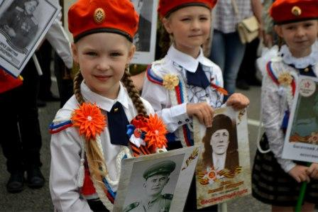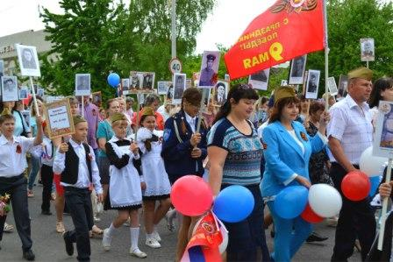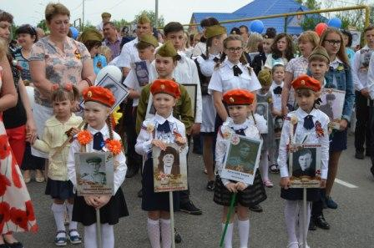
4.05.2018г.
Обучающиеся Центра дополнительного образования прияли участие в культурно-спортивной эстафете Краснояружского и Борисовского районов.
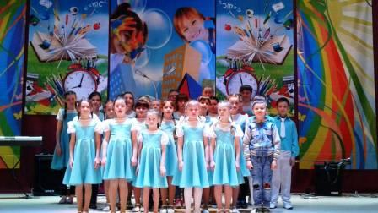
3.05.2018г.
26 апреля 2018 года на базе МОУ «Краснояружская СОШ №1» состоялась районная научно-практическая конференция учителей иностранного языка «Актуальные вопросы и проблемы преподавания иностранного языка в современной школе в условиях реализации ФГОС».
Конференция проведена согласно плану работы МУ «Управление образования администрации Краснояружского района Белгородской области». В мероприятии приняли участие преподаватели иностранного языка из всех общеобразовательных учреждений района. На конференции состоялось обсуждение актуальных вопросов и проблем преподавания иностранного языка в условиях реализации ФГОС.
По итогам проведения конференции будет издан сборник. Материалы сборника могут быть использованы педагогическими работниками образовательных учреждений в практике преподавания иностранного языка с целью совершенствования учебно-воспитательного процесса в условиях реализации ФГОС.
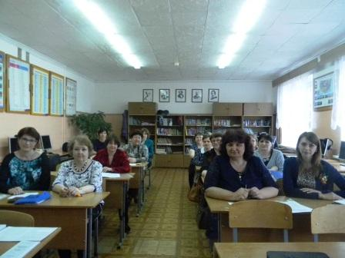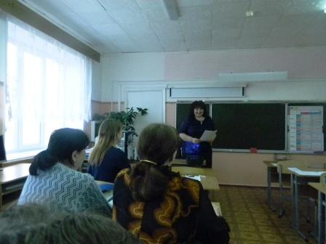
24.04.2018г.
26 апреля в 15.00 состоится учеба общественных наблюдателей ГИА-9 на базе МОУ "Краснояружская СОШ №1"
МУ «Управление образования администрации Краснояржского района» осуществляет подготовку граждан, желающих получить статус общественного наблюдателя при проведении государственной итоговой аттестации по образовательным программам среднего общего образования в 2018 году.
Просьба обращаться в МУ «Управление образования администрации Краснояружского района» по адресу: п. Красная Яруга, ул. Парковая, 38 а
Режим работы: понедельник – пятница с 8.00 до 17.00, перерыв с 12.00 до 13.00,
выходные дни – суббота, воскресенье
Телефон для справок (47263) 45-5-40
23.04.2018г.
19 апреля 2018 года на базе МОУ «Теребренская ООШ» состоялся районный семинар учителей художественно-эстетического цикла по теме: «Урок музыки и ИЗО в условиях введения ФГОС в основной школе». Семинар проведен согласно плану работы МУ «Управление образования администрации Краснояружского района Белгородской области». В семинаре приняли участие преподаватели музыки и ИЗО общеобразовательных учреждений района. В рамках семинара:
1) Учителем музыки МОУ «Теребренская ООШ» Рыбалка Н.М. был проведен урок музыки в 5 классе по теме «Застывшая музыка». На уроке с помощью разнообразных средств учащиеся расширили свой музыкальный кругозор по теме урока. Очень уместно и продуктивно были использованы видео фрагменты, фото.
2) Учителем ИЗО МОУ «Теребренская ООШ» Боярко А.А. был проведен урок ИЗО в 6 классе по теме «Правила построения перспективы. Воздушная перспектива». На уроке была создана творческая атмосфера. Учащиеся продемонстрировали умение рисовать пейзаж красками.
Кроме того в рамках семинара учителем ИЗО МОУ «Теребренская ООШ» Боярко А.А. был проведен практикум «Изготовление декоративной вазы». Учителями музыки МОУ «Краснояружская СОШ №1» Кононовой О.Н. и МОУ «Краснояружская СОШ №2» Бабичевой Т.В. были проведены практикумы «Песня о победе» (в помощь подготовки к празднованию Дня победы), «Песня кадетам» (в помощь организации кадетского движения).
На семинаре учителя музыки и ИЗО получили рекомендации по подготовке учебного занятия по ФГОС в основной школе.
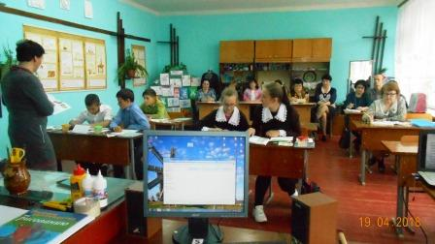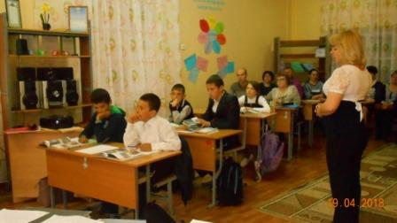
Территориальный отдел Управления Роспотребнадзора по Белгородской области в Яковлевском районе информирует о том, что с 16 по 30 апреля проводится «горячая линия» по вопросам вакцинопрофилактики.
Контактные телефоны специалистов 8(47-244) 5-26-28, 5-40-05.
16.04.2018 год
Театральный коллектив «Воображение» Краснояружского Центра дополнительного образования (руководитель Долгих Л.К., художник-оформитель Зернов А.М.) стал победителем XII областного конкурса театральных коллективов «Белгородчина театральная». Неоднократно театральный коллектив занимал почетное второе место среди детских театральных коллективов области. И вот долгожданная победа!
На суд жюри коллектив представил постановку сказки «Птица с золотыми крыльями».
Игра юных актеров, как всегда, была на высоте. Спектакли коллектива – это всегда яркие декорации, авторские костюмы, грим и, самое главное, безупречная игра юных актеров. И за каждым представлением стоит многодневная и кропотливая работа, как самих ребят, так и их педагога. Вдвойне приятно, что наши ребята были еще и отмечены за лучшее исполнение роли в спектакле: Анна Нерозина и Сергей Романенко в этой номинации заняли соответственно первое и второе место. Наши артисты добавили в копилку достижений новую победу.
Поздравляем и благодарим за упорный труд обучающихся Центра дополнительного образования. Хочется пожелать юным талантам успехов и постоянного творческого поиска.
Смотреть фото...
13.04.2018г.
12 апреля 2018 года на базе МОУ «Графовская СОШ» прошел семинар школьных библиотекарей по теме: «Школьная библиотека в новом образовательном пространстве». Семинар проведен согласно плану работы МУ «Управление образования администрации Краснояружского района Белгородской области». В семинаре приняли участие школьные библиотекари из девяти общеобразовательных учреждений района. На семинаре состоялся заинтересованный разговор об инновационных моделях библиотечно-информационного обслуживания в ОУ на базе ИБЦ, целях и задачах школьных библиотек в условиях трансформации их в информационно-библиотечные центры.
В ходе семинара был посещен библиотечно-библиографический урок в 5 классе по теме «Что вы знаете о книге и библиотеке» (библиотекарь Копылова С.В.). Урок проведен совместно с Вакуленко Е.М., заведующей библиотекой-филиалом №3 с.Графовка и получил высокую оценку коллег.
Участники семинара познакомились с оформлением интерьера школьной библиотеки, а также с ведением библиотечной документации (библиотекарь Копылова С.В.). Отмечен высокий уровень организации деятельности школьной библиотеки.
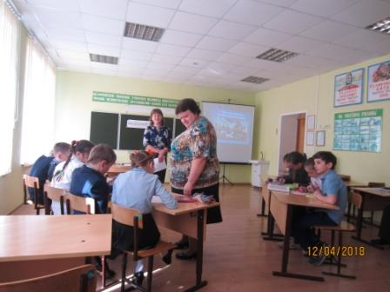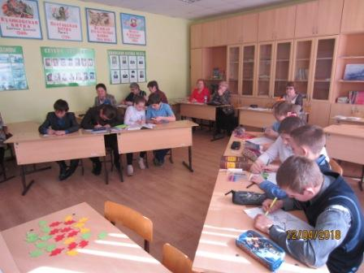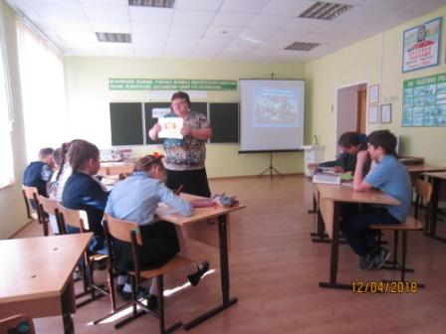
12.04.2018 год
В рамках фестиваля «Доброе сердце разделит боль» Центром дополнительного образования была организована и проведена акция «Белый цветок», которая прошла 3 апреля.
К этому дню обучающиеся Центра готовились заранее. Юные артисты театральной студии «Воображение» (руководитель Долгих Л.К.) подготовили театрализованное представление «Птица с золотыми крыльями». На занятиях в объединениях ребята под руководством Сидоренко Е.В. и Колесниковой Я.Е. изготовили белые цветы. Обучающиеся изостудии «Этюд» (руководитель Зернов А.М.) нарисовали карту нашего района.
Участниками акции были учащиеся Краснояружского района. Каждый пришедший на представление, приобретал ромашку и размещал на карте нашего района, как частичку своего сердца, так как белые цветы – символы добра и надежды.
Все собранные деньги были направлены на оказание помощи больным детям.
Выражаем огромную благодарность всем, кто активно принимал участие в акции. Спасибо, что не остались равнодушными.
Спешите делать добро!
Смотреть фото...
5.05.2018г.
4 апреля 2018 года на базе Краснояружской СОШ №1 прошла учеба актива ДЮП (дружин юных пожарных) «Горячие сердца 2018». В учебе приняли участие: заместитель председателя Ракитянского МО ВДПО Воловикова В.И., Врио начальника ОНД и профилактической работы Краснояружского района, майор внутренней службы Бабенко А.В. и представители ДЮП из 9 школ района
Командиры ДЮП представили отчеты о проводимой в школе работе. Перед ребятами выступили агитбригады Краснояружской СОШ №1 и Вязовской СОШ. Илек-Пеньковская СОШ и Краснояружская СОШ №2 представили письма ветеранам пожарной охраны. В зале была оформлена тематическая выставка творческих работ и рисунков учащихся школ района. В ходе учебы на площадке перед школой был проведен показ специальной пожарной техники.
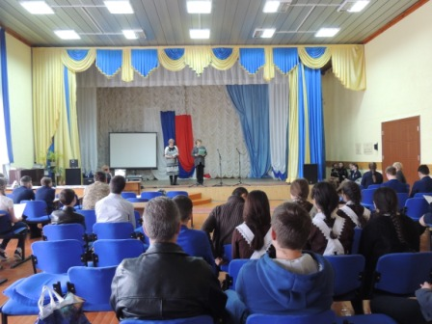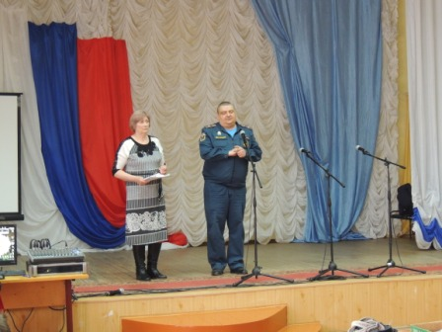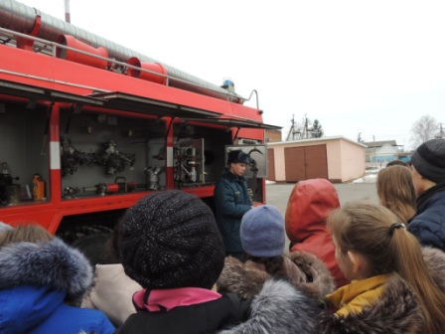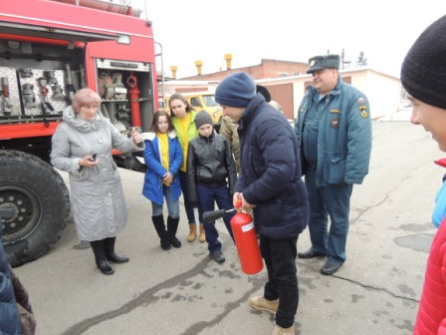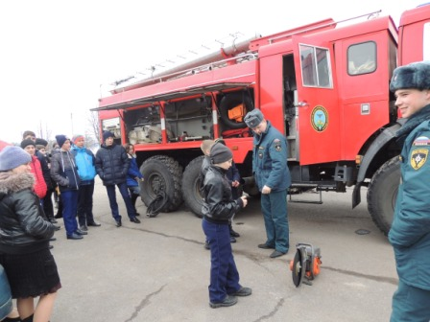
2.04.2018г.
В Центре дополнительного образования прошла районная Школа актива. На мероприятие собрались самые творческие и позитивные ребята Краснояружского района. Для них были проведены мастер-классы: «Секреты успешного интервью», «Белый цветок» – изготовление ромашки из фоамирана, психологический тренинг «Развитие коммуникативных компетенций», «Танцевальный флешмоб».
Ребята смогли не только получить полезную информацию и проявить свои способности, но и хорошо отдохнуть.
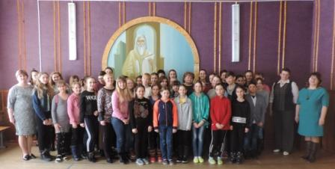
Смотреть фото...
29.03.2018г.
28 марта В Красной Яруге прошел зональный этап конкурса детских театральных коллективов «Белгородчина театральная». В нем приняли участие творческие коллективы из Краснояружского и Ракитянского районов.
Оценивало выступления компетентное жюри в составе Д. А. Борзенко, доцента кафедры актёрского искусства ГБОУ ВПО «Белгородский государственный институт искусств и культуры»; М.И. Томичик – заместителя директора Белгородского областного Дворца детского творчества, заслуженного работника культуры РФ; П.В. Харлова – режиссера студенческого театра Белгородского государственного национального исследовательского университета; Н.В. Томичик – ведущей «Вести» ГТРК «Белгород», члена Союза журналистов РФ.
Театральный коллектив «Воображение» под руководством Л.К. Долгих представил на суд жюри постановку сказки «Птица с золотыми крыльями».
Игра юных актеров, как всегда, была на высоте. Для создания художественных образов артисты использовали прекрасно подобранные сценические костюмы, великолепные декорации и музыкальное сопровождение.
Смотреть фото...
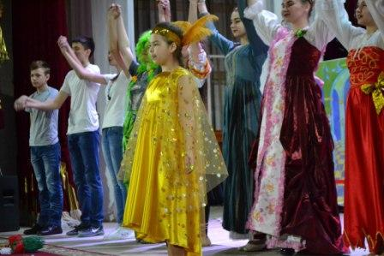
28.03.2018г.
Сегодня на базе МОУ «Краснояружская СОШ №1» подведены итоги районного конкурса исследовательских работ и творческих проектов учащихся по математике в рамках муниципального проекта «Создание районной математической школы «Юные Пифагоровцы». Победителями и призерами стали:
в возрастной группе: 11-15 лет:
-1 место- Быценко Кристина, обучающаяся 5 класса МОУ «Графовская СОШ» (учитель Пидоря В.Н.)
-2 место-Диденко Дмитрий, обучающийся 5 класса МОУ «Графовская СОШ» (учитель Пидоря В.Н.)
-3 место- Должикова Алена, обучающаяся 5 класса МОУ «Графовская СОШ» (учитель Ольховская Т.П.)
-3 место- Каримов Тимур, обучающийся 8 класса МОУ «Сергиевская СОШ» (учитель Курилова М.Д.)
в возрастной группе: 7-10 лет:
-1 место-Артюхов Данил, обучающийся 4 класса МОУ «Краснояружская СОШ №1» (учитель Хуртасенко Е.А.).
По итогам двух этапов отмечается наиболее результативным участие в конкурсе обучающихся МОУ «Графовской СОШ».
Приказ МУ " Управления образования администрации Краснояружского района Белгородской области" №209 от 28 марта 2018 года «Об итогах районного конкурса исследовательских работ и творческих проектов учащихся по математике»
Поздравляем учащихся и педагогов с победой!
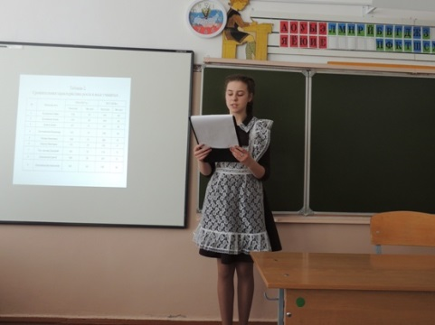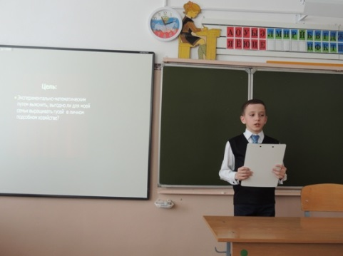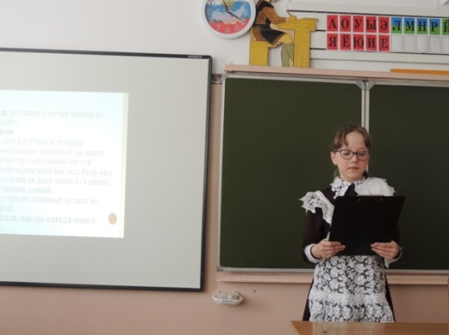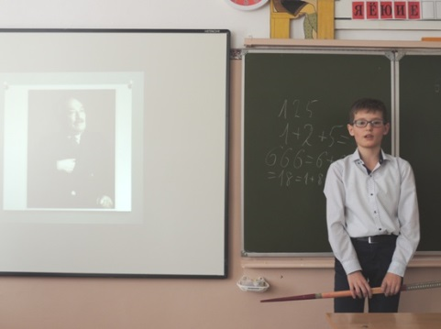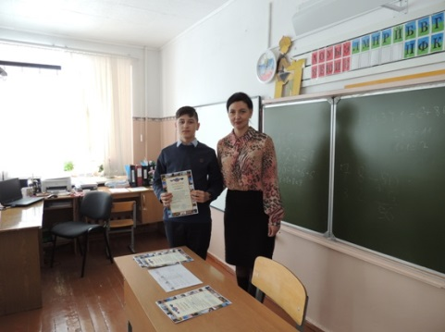
27.03.2018г.
Сегодня состоялась районная олимпиада школьников по пенсионному законодательству среди учащихся 10-х классов.
Протокол олимпиады
23.03.2018г
Конкурс «Музей и дети».
В этом году исполняется 360 лет со времени первого межевания земель на территории нашего края, 135 лет с начала строительства И. Г. Харитоненко Краснояружского сахарного завода,100-летие завершения Первой мировой войны и Октябрьской революции, 75-летие Курской битвы и освобождение территории нашего края от немецко-фашистских захватчиков.
Именно последним событиям посвящён месячник «Музей и дети», организатором которого выступает МБУДО «Краснояружский центр дополнительного образования». Экскурсии по знаменательным и памятным местам Белгородчины, посещение государственных и школьных музеев, знакомство с интересными людьми, трудами и подвигами прославившими нашу землю, викторины, творческие конкурсы были предложены ребятам для пополнения своего краеведческого багажа и творческого самовыражения.
Кульминацией мероприятий музейной направленности стала традиционная конкурсная программа, которую провели 21 марта в Краснояружском центре дополнительного образования. <<читать подробнее>>
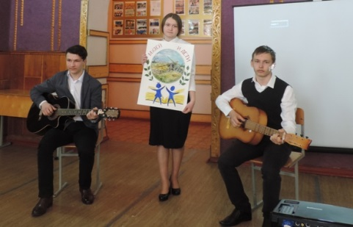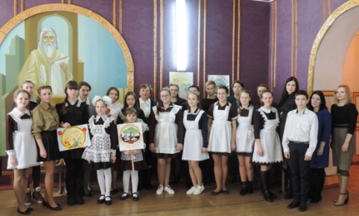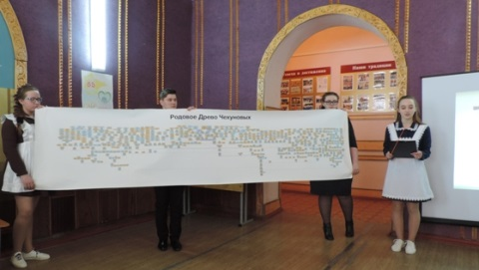
18.03.2018г.
Сегодня в школах Краснояружского района прошёл День единых действий, посвящённый 100-летию системы дополнительного образования в России.
Образовательные учреждения гостеприимно распахнули свои двери для жителей района, которые стали участниками презентаций кружков и секций, выставок творческих работ учеников и педагогов, школьных концертов. Театрализованное представление «Белгородчина – Родина малая», творческий отчёт кружков «Калейдоскоп школьной жизни», день Здоровья в плавательном бассейне, веселые старты – таков список мероприятий, которые проведены 18 марта 2018 года в школах района.
Участие в концертах, выставках даёт школьникам дополнительную возможность проявить свои уникальные способности и сделать первый шаг к достижению высоких целей. В свою очередь, родители смогли познакомиться с разноплановой деятельностью образовательных учреждений, внеклассной жизнью школы и школьников, с системой дополнительного образования.
Мы гордимся своими учениками и педагогами, поскольку среди них много талантливых и увлеченных личностей!
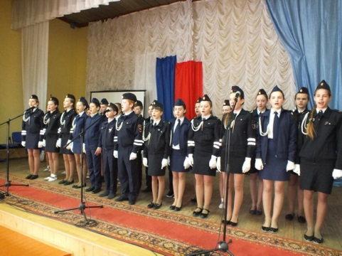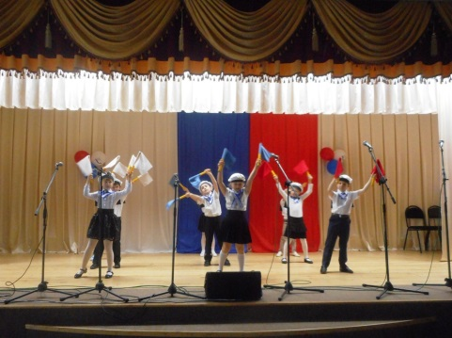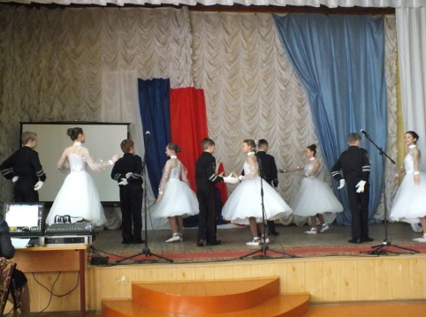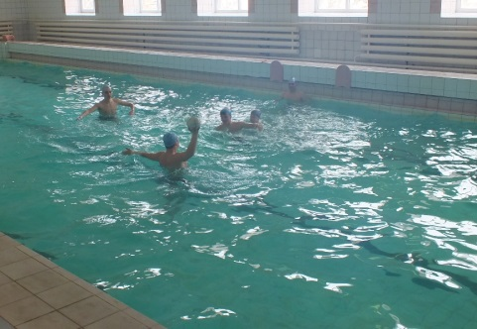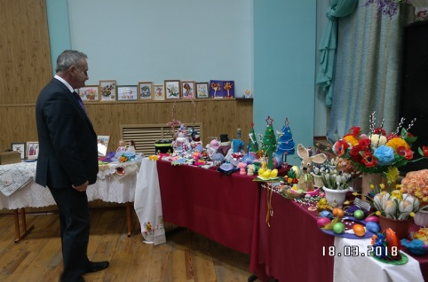
17.03.2018г
«Зимнее наступление 1943 г. Венок памяти»
Под таким названием 15 марта Краснояружским Центром дополнительного образования был организован вечер памяти воинов Красной Армии, погибших при обороне южной части Краснояружского района в марте 1943 г. Мероприятие прошло на базе Теребренской основной школы и Теребренского сельского дома культуры. На вечере присутствовали учащиеся старших классов Илёк-Пеньковской, Сергиевской и Теребренской школ. В качестве почётных гостей были приглашены члены Белгородского историко-поискового клуба «Огненная дуга» - общественной организации, которая с 2007 г. сотрудничает с администрацией и краеведами Краснояружского района в вопросах поиска неизвестных воинских захоронений. <<читать подробнее>>
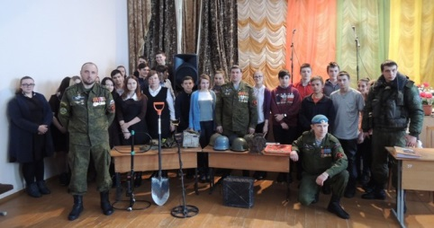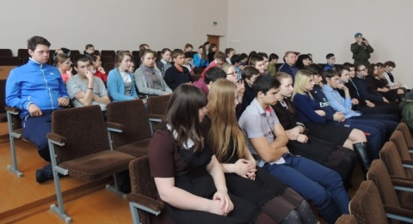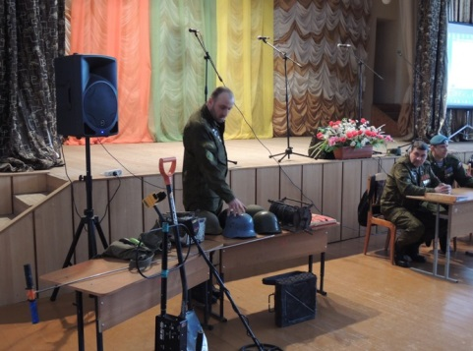
16.03.2018
В целях расширения читательского кругозора детей, пропаганды и популяризации чтения, развития творческого потенциала, выявления и поддержки одаренных школьников 14 марта в Краснояружском районе прошел муниципальный этап VII Всероссийского конкурса юных чтецов «Живая классика».
Это соревновательное мероприятие по чтению отрывков из прозаических произведений российских и зарубежных писателей, не входящих в базовый уровень школьной программы по литературе.
В муниципальном этапе конкурса приняли участие 17 учащихся 5–10 классов (победителей школьного этапа) из девяти общеобразовательных учреждений района в трех возрастных категориях. Читать подробнее...
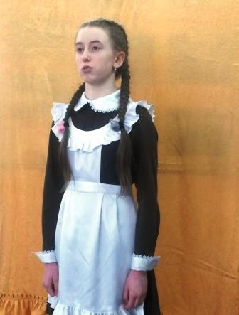
15.03.2018г
Недолгие вёрсты войны»
25 февраля исполнилось 75 лет со дня освобождения Краснояружского района от немецко-фашистских захватчиков и начала второго призыва в ряды Красной Армии. Этим событиям был посвящён день Памяти призывников 1943 г., организованный Краснояружским Центром дополнительного образования, который прошёл 14 марта 2018 г. в с. Графовка. Имена воинов-земляков, погибших на территории Сумской области в феврале-марте 1943 г., поминались во время заупокойной литии, которую отслужил в церкви святителя Митрофана Воронежского о. Георгий. У памятника погибшим воинам состоялся торжественный митинг, который провела глава администрации Графовского сельского поселения О.И. Евдошенко. Учащиеся Графовской средней школы и гости почтили минутой молчания память земляков и возложили к подножию мемориала корзину цветов.
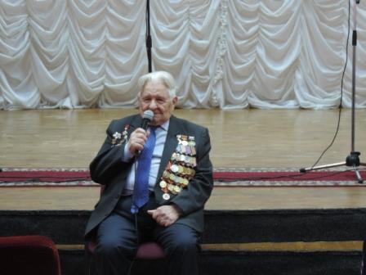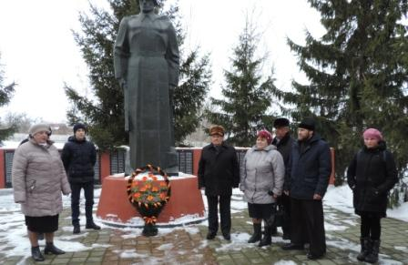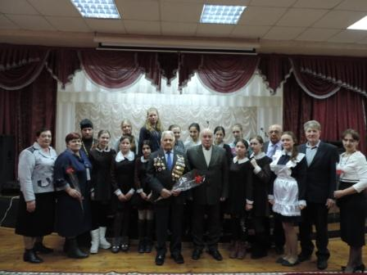
13.03.2018г.
Уважаемые школьники и студенты доводим до вашего сведения, что в социальной сети "Вконтакте" создана новая официальная группа, посвященная Единому государственному экзамену: http://vk.com/ege
05.03.2018г.
В период с 11января по 22 февраля 2018 года в г. Белгород проводился региональный этап всероссийской олимпиады школьников.
Обучающиеся 11 класса МОУ «Краснояружская СОШ №2» Щербак Анна, Василенко Дарья стали призерами олимпиады по русскому языку (учитель Шиянова Г.А., Дмитренко Г.И.).
Родионова Александра, обучающаяся 11 класса МОУ «Краснояружская СОШ №1» - призер регионального этапа всероссийской олимпиады школьников по экономике (учитель Леонова Е.А.)
02.02.2018г.
28 февраля в ГБУДО «Белгородский областной Дворец детского творчества» состоялся финал XVI областного конкурса художественного слова «Мой край - родная Белгородчина».
Конкурс проводился в индивидуальном зачёте по следующим номинациям: «Талант художественного слова», «Родники поэзии».
Поздравляем Анну Болгову, учащуюся 9 класса МОУ «Графовская СОШ», обучающуюся МБУДО «Краснояружский ЦДО» (рук. Радченко Г.М.), занявшую I место в конкурсе в номинации «Родники поэзии».
28.02.2018г.
Валерия Чеканова, обучающаяся МБУДО «Краснояружская станция юных натуралистов» (рук. Чеканова Н.И.), заняла I место в региональном этапе XVIII Всероссийской акции «Я – гражданин России» в направлении «Экологические проблемы»;
Ангелина Федченко, учащаяся МОУ «Репяховская ООШ» (рук. Литвинова Т.А.), заняла III место в региональном этапе XVIII Всероссийской акции «Я – гражданин России» в направлении «Гражданская инициатива».
22.02.2018г.
16 февраля 2018 год
Прошел районный конкурс художественного слова «Мой край – родная Белгородчина ».
В конкурсе приняли участие 49 обучающихся из следующих образовательных учреждений: МОУ «Репяховская ООШ», МОУ «Краснояружская СОШ №2», МОУ «Илек-Пеньковская СОШ», МОУ «Степнянская ООШ», МОУ «Графовская СОШ», МОУ «Краснояружская СОШ №1», МОУ «Теребренская ООШ», МОУ «Сергиевская СОШ», МОУ «Колотиловская ООШ», МОУ «Вязовская СОШ», МБУДО «Краснояружский ЦДО».
Места распределились следующим образом: ...читать подробнее...
Смотреть фото...
21.02.2018г.
16 февраля 2018 года в Белгороде проводилась областная олимпиада старшеклассников по избирательному законодательству.
Обучающаяся 9 класса МОУ «Краснояружская СОШ №2» Ляпина Евгения заняла 3 место среди учащихся 9 классов общеобразовательных учреждений Белгородской области (учитель Онищенко С.Н.).
Поздравляем!
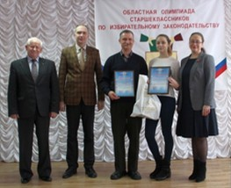
21.02.2018г.
20 февраля на базе МОУ "Краснояружская СОШ №1" состоялась Всероссийская акция "Единый день сдачи ЕГЭ родителями". В данном мероприятии приняли участие родители, общественность. Для родителей был проведен экзамен по русскому языку максимально приближенный к процедуре проведения ЕГЭ. Мероприятие проводилось с использованием технологии печати полного комплекта экзаменационных материалов в аудитории и технологии сканирования.
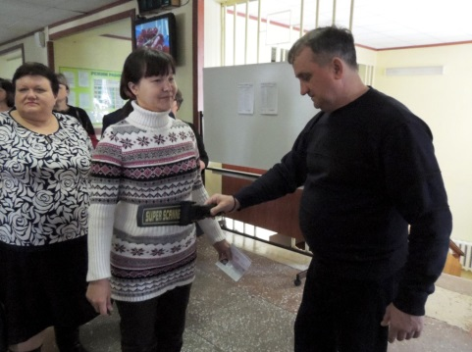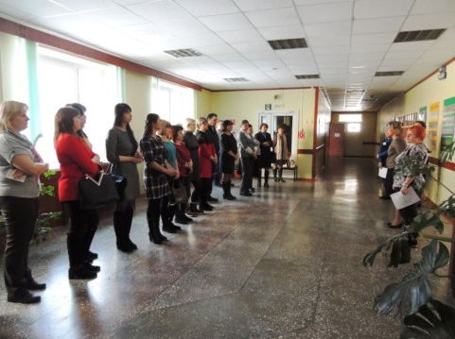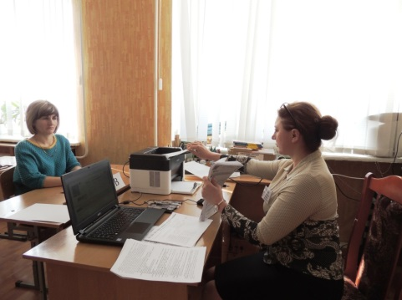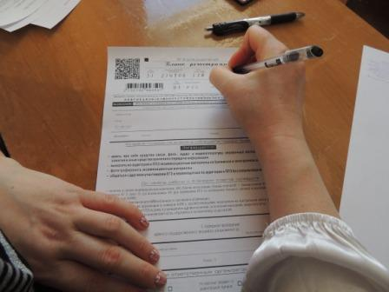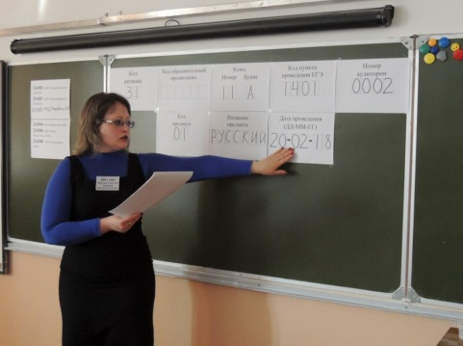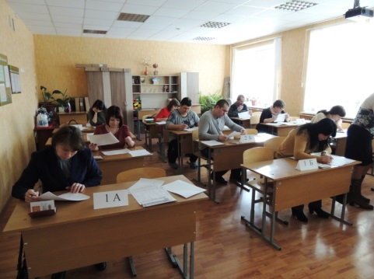
Поздравляем!!!
Дарью Кириченко, обучающуюся творческого объединения «Остров рукоделия» (руководитель Кириченко Е.Л.), ставшую победителем областного конкурса фотографий, рисунков и декоративно-прикладного творчества «Мой Бог».
Желаем новых творческих свершений!
10 февраля 2018 год
В ОГБУ «Центр молодёжных инициатив» прошел областной фестиваль военно-патриотической песни среди юнармейцев.
В фестивале приняли участие учащиеся Вязовской школы, обучающиеся Центра дополнительного образования Дарья Гребеник и Анастасия Гончарова (руководители: Долгих Л.К., Кукулевская Е.П., концертмейстер Григорьев А.Н.).
Поздравляем Дарью Гребеник, занявшую II место в номинации «Эстрадное пение». Смотреть фото...
6 февраля 2018 года на базе МДОУ «Краснояружский ЦРР – детский сад» прошел районный научно – практический семинар по теме: «Инклюзивное образование в условиях реализации ФГОС ДО».
В семинаре приняли участие руководители дошкольных учреждений, воспитатели, логопеды, психологи района. Цель семинара: создание информационного пространства для обмена практическим опытом и повышения профессиональной компетентности, мастерства педагогов ДОУ по развитию речи.
В ходе работы семинара были представлены следующие модули: практико – ориентированный, теоретический.
Мероприятие было подготовлено на высоком уровне, прошло в деловой обстановке, что и отметили участники семинара.
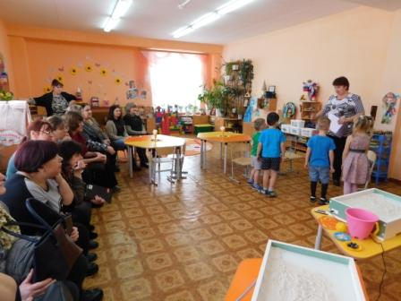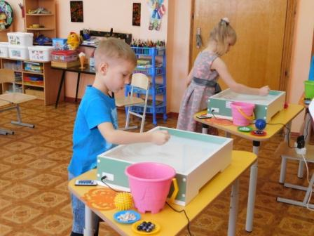
Уважаемые выпускники прошлых лет, доводим до вашего сведения сроки сдачи ЕГЭ открыть документ

31 января 2018 год
Прошла районная игра «Школьная Лига КВН» сезон 2017 – 2018гг. В игре приняли участие 3 команды: «СуперМемы» (МОУ «Сергиевская СОШ»), «Акуна-матата» (МОУ «Илек-Пеньковская СОШ») и «Башмаки» (МОУ «Краснояружская СОШ №1»).
Победителем стала команда «Башмаки» (МОУ «Краснояружская СОШ №1»).
Мы желаем всем участникам успехов в следующем сезоне Школьной Лиги КВН!
Смотреть фото...
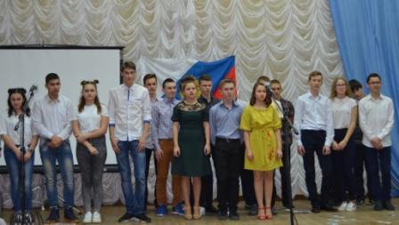

30 января 2018 год
В Центре культурного развития состоялась церемония награждения победителей и призеров районного конкурса рисунков и декоративно-прикладного творчества «Мой Бог», в которой приняли участие обучающиеся Центра дополнительного образования:
Дарья Кириченко, Инна Солошина, Галина Богданова, Ангелина Илюк, Арина Пивоварова, Александр Романенко, Елизавета Кукса.
Поздравляем ребят и желаем дальнейших побед и достижений!
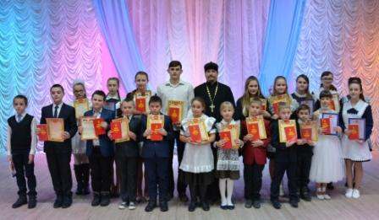
15.01.2018г.
Об организации зимних каникул школьников 2017-2018 учебного года.
Новогодние и Рождественские праздники, зимние каникулы - замечательное время для детей и взрослых, пора отдыха, интересных дел, новых впечатлений.
Достаточно продолжительными были зимние каникулы школьников, с 27 декабря по 9 января. В соответствии с приказом управления образования в этот период были организованы и проведены районные, школьные культурно-досуговые и спортивно-оздоровительные мероприятия, как для детей, так и для их родителей и педагогов, организовано участие школьников района в областном мероприятии «Елка Губернатора». Читать подробнее...
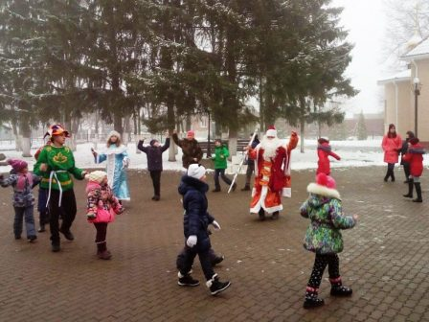 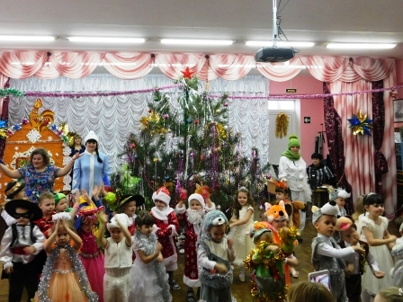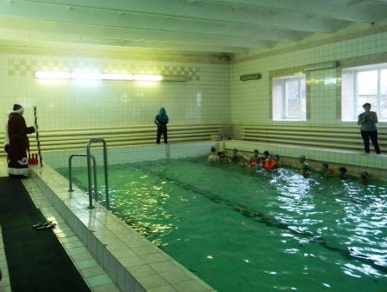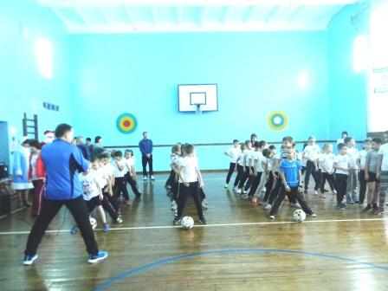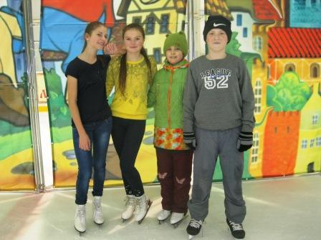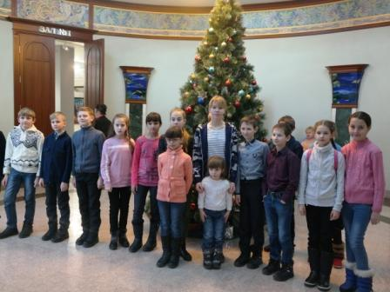
6.01.2018г.
5 января 2018 года доброй традицией стало проведение в нашем районе в начале января Дня Здоровья, участниками которого стали родители и учащиеся, а также жители поселения. В этот день были проведены эстафеты, спортивные игры, которые повлияли на формирование у школьников ценностного отношения к своему здоровью, расширение представлений о факторах, оказывающих влияние на его сохранение и улучшение. Для учеников начальной школы были предложены весёлые старты. Ученики учились совместно включаться и выполнять любую деятельность, применять имеющиеся знания о здоровом образе жизни на практике. Ученики учились работать командой, развивали силу, ловкость, выносливость, умение работать сообща. Дружеская атмосфера игры сплотила всех ее участников. Ребята 5-7 классов сыграли в квест "В здоровом теле - здоровый дух!", для учащихся 8-9 классов провели игру "Счастливый случай", а девчонки и мальчишки 10-11 классов соревновались в игре волейбол с командой поселения. Учителя физкультуры для ребят начальной школы провели ряд русских народных игр на улице. Зима порадовала нас в этот день снегом, дети вместе с родителем и учителями лепили снеговиков на улице. А закончился наш день здоровья вкусной кашей.
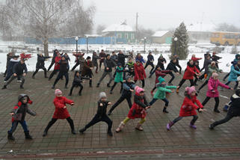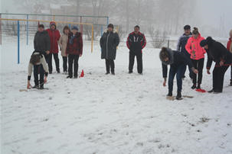
5.01.2018г
На базе МУ "ФОК Краснояружский" 5 января в 13.00 состоялся "День здоровья" для организаций, где приняла участие и команда нашего Управления образования. Участники с увлечением и азартом соревновались во всех предложенных конкурсах. Наша команда добились неплохого результата, заняв II место.
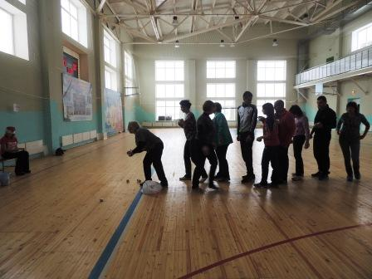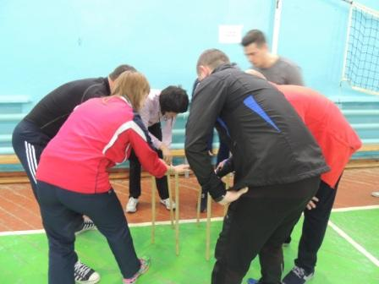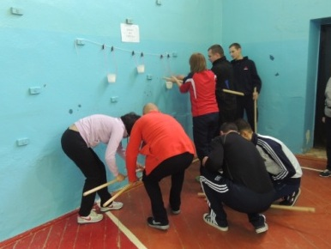
4.01.2018г
В школах района проходили различные конкурсно-игровые программы "Зимние приключения". Участникам удалось посоревноваться как в интеллектуальных, так и в спортивных состязаниях, где проявили ловкость и смекалку.
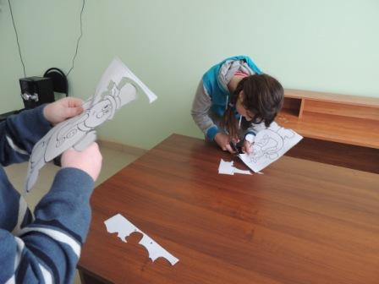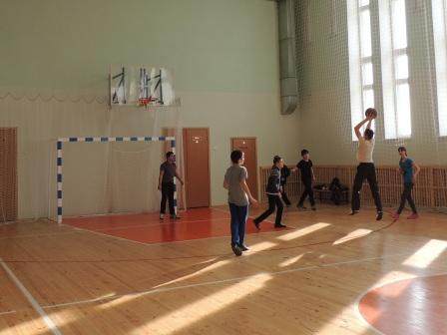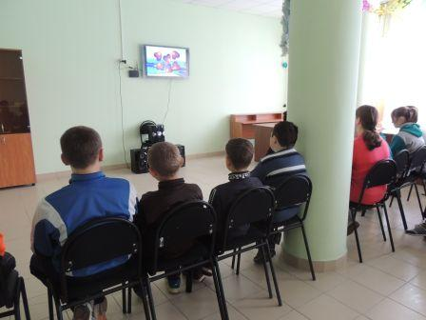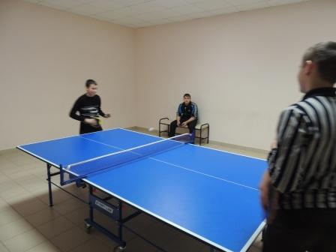
4.01.2018г
Юннатами Вязовской средней школы организовано дежурство в «Птичьей столовой» на территории школы . Подкормка птиц - добрая традиция обучающихся школы. Постоянно юннаты школы чистят кормушки и заполняют их кормом: семечками , пшеном , пшеницей, овсяными хлопьями. Для синичек и для дятлов в кормушки подвешивают несолёное свиное сало . Хотя и не холодно на улице, юннаты регулярно подкармливают птиц.
Ведь по статистике всего одна кормушка может спасти от голодной смерти до 50 синиц за сезон. А у нас на территории школы их более 20. Мы уверены, что весна придет к нам вместе с веселым щебетом птичьих голосов, который ворвется в раскрытые школьные окна. И будет его слышать приятнее от мысли о том, что и мы помогли сохранить этот непоседливый и неугомонный счастливый птичий хор.
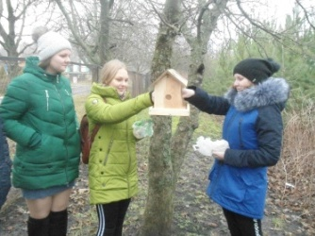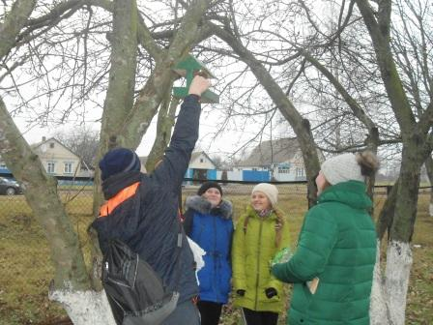
3.01.2018г
Сегодня на базе МУ "ФОК Краснояружский" традиционно состоялись новогодние Педагогические старты для работников системы образования района. В соревнованиях приняло участие 12 команд из образовательных учреждений района. Соревнования проводились с виде квеста. Участникам удалось посоревноваться как в спортивных, шуточных, так и в теоретических и песенных конкурсах. Победителем стала команда МОУ "Илек - Пеньковская СОШ". II место заняла МОУ "Краснояружская СОШ №2" и III место в упорной борьбе завоевала команда МОУ "Краснояружская СОШ №1". Все команды были награждены памятными призами.
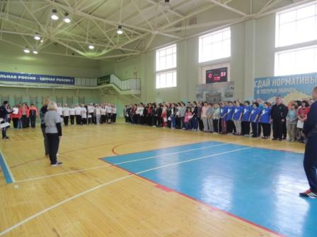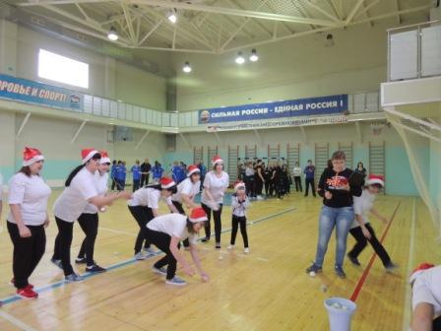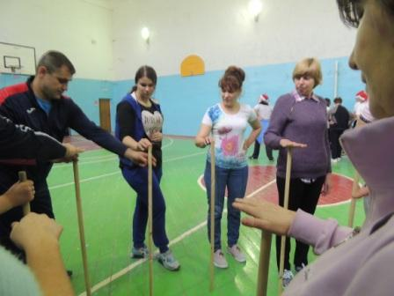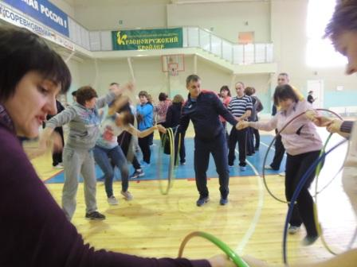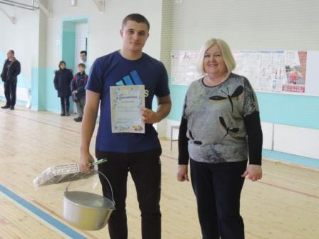
2.01.2018
2 января на базе ФОК и спортивного зала Краснояружской школы № 2 была проведена мини-спартакиада среди учащихся образовательных учреждений района. В спартакиаду входили три вида спорта: настольный теннис, шахматы, пионербол.
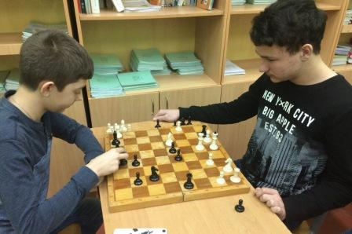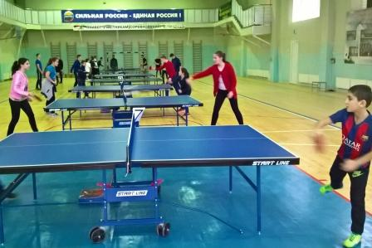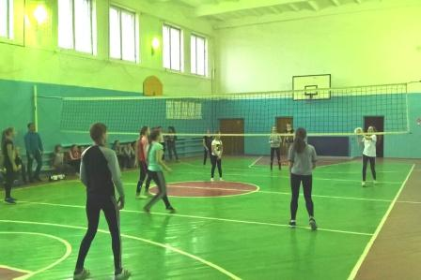
2.01.2018г
В "Репяховской ООШ" состоялись соревнования "Папа, мама, я - спортивная семья". Взрослые - судьи и болельщики.
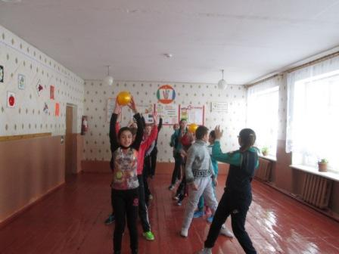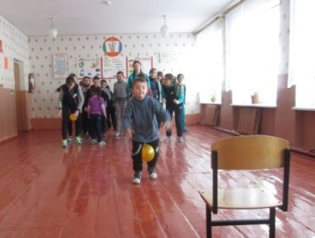
2.01.2018г.
30 декабря на сцене Центра культурного развития состоялось традиционное районное праздничное мероприятие «Елка главы администрации Краснояружского района», на которую были приглашены отличники учёбы, активисты, спортсмены.
Ребята стали участниками красочного театрализованного представления, которое подготовили талантливые обучающиеся Центра дополнительного образования под руководством педагога-организатора Л.К. Долгих. Интересный сюжет, сказочные персонажи, красивая музыка, яркие костюмы, создали атмосферу волшебной сказки на главной Елке района.
Чудесный новогодний праздник завершился поздравлением Деда Мороза и Снегурочки и вручением сладких подарков.
